附件1

四川省大中小企业融通发展采购激励
项目申报书
（2026年）

企业名称（盖章）：

企业地址： 市（州） 县（区）

申报负责人：

联系方式：

年 月 日

目 录

一、项目申请表.........................................................X页

二、申报主体权属关系情况表..................................X页

三、支付金额汇总表...................................................X页

四、采购支付凭证信息明细表...................................X页

五、项目绩效目标表....................................................X页

六、申报企业有统一社会信用代码的营业执照........X页
七、经营主体专项信用报告.........................................X页
八、其他佐证材料及说明.............................................X页
填 报 说 明

一、本申报书是申报“大中小企业融通发展采购激励项目”的依据，申报企业应认真阅读“申报书自查提示表”，对照申报表格附注要求提供有关材料，并在规定处加盖鲜章。
二、格式要求：
1.申报书内容要按照给定顺序和格式编写，并加入页码。除封面外，文字叙述部分用小4号仿宋字体。
2.申报书统一用A4复印纸双面打印，左侧装订扫描即可。
三、申报书由项目申报单位按要求填写，各项内容应真实有效，表述明确，第一次出现的缩略词须注明全称，外来语要同时用原文和中文表达。电子申报书要方便阅读、查询。
四、本申报书未尽事宜，可另附文字材料说明。如企业更名证明、项目实施地址变动证明，项目需特别说明事项等。
五、本申报书由四川省经济和信息化厅负责解释。
申报书自查提示表及申报企业声明书
容易造成项目申报被否决的主要条款
申报主体应同时满足以下申报条件：
（一）四川省行政区域内注册的工业大企业大集团，具备独立法人资格，或央属大型企业集团在川的非独立法人机构。以大企业进行申报的，自身须满足工业大型企业划型；以大集团进行申报的，集团旗下须至少有1户工业大型企业。工业大型企业划型标准依据《中小企业划型标准规定》（工信部联企业〔2011〕300号）中“工业大型企业划型标准从业人员≥1000人且营业收入≥4亿元”及第五条要求。
（二）2025年工业领域营收占全部营收占比不低于30%。
（三）财务管理规范、具有健全的财务管理制度和会计核算制度，依法纳税、依法经营；近3年未发生重大质量、安全、环保事故，无偷逃税等违法违规行为；近3年未被列入企业异常经营名录、安全生产黑名单、失信被执行人名单。
（四）采购产品及服务应满足：
1.采购的对象原则上不少于10户在川注册的中小企业法人实体。
2.采购的产品及服务原则上为生产所需的材料（加工后）、元器件、零部件、生产装备、数智化软件、试验器材及耗材、定制品等上下游产品，或研发设计技术、检验检测及认证等生产性服务（不含法律、广告等通用服务），不符合采购品类要求的不计入采购金额。申报企业缴纳的水、电、气费及维修费，工程建设及建筑服务费、劳务派遣费、仓储租赁费，基础电信业务通讯费、道路通行费、车辆燃油（气）费、办公及餐饮服务费等以及采购未经加工的初级原材料（煤炭、矿砂、矿产、原木、原粮等）成本，代收代付费用，内部关联交易，均不计入采购金额。

3.采购行为发生的时间及对应支付的时间（即发票、支付凭证、承兑汇票开具时间）均应在2026年4月1日至2026年9月30日期间。
4.采购中小企业数量和支付金额，须剔除不符合申报要求的企业及其采购金额，包括不符合采购品类、关联方交易、采购对象为省外企业或大型企业、发生时间段不符合要求等情况（关联方交易按《企业会计准则第36号—关联方披露》有关规定执行）。
5.所提供材料包含控股公司、全资子公司采购情况的，需提供相关公司章程和权属关系等证明材料，且控股公司、全资子公司应为在川工商注册的工业企业。
（五）申报内容不涉密、不涉敏或已作脱密脱敏处理。
（六）用于申报的各类发票、凭证等未在本政策之前轮次或其他省级财政资金支持项目中使用。
我公司已知悉本表所提示内容，并按照申报要求编制申报资料，如有疏漏，责任自负。
（请项目单位法定代表人将上述文字在下面方格内手抄一遍）
□□□□□□□□□□□□□，□□□□□□□□□□□□□□□，□□□□，□□□□。

申报企业法定代表人：（签字或盖章）
联系方式： 日期： 年 月 日
申报企业声明

根据申报要求，我公司郑重声明如下：
1.此次申报所提交的申报材料是在认真阅读理解项目申报通知、相关资金管理办法及其他有关财务规章制度基础上，按程序和规定编制的。
2.对所报送的全部资料真实性负责，保证项目申报书及附件材料涉及的相关内容和相关数据均真实有效；网上申报的电子版和提交的纸质材料一致，并愿意承担由申报内容失实导致的全部法律责任。
3.近3年（2023年3月至截至申报日上月末）未发生重大质量、安全、环保事故，近3年未被列入企业异常经营名录、安全生产黑名单、失信被执行人名单。
4.所报送事项符合国家保密规定，未涉及国家秘密、个人隐私和其他敏感信息。报送的有关数据，可提供于行业主管部门汇总后进行数据分析研究与宣传报道，不构成侵权行为。
5.我单位未在其他部门申报此项目或同类项目，本项目投入所用票据未在其他项目中曾获得国省级财政资金支持。

申报单位盖章：（鲜章） 日期： 年 月 日

申报单位法定代表人：（签字或盖章） 年 月 日

申报单位财务部门负责人（签字）： 年 月 日

申报负责人（签字）： 年 月 日

申报联系人（签字）：

职务： 联系方式： 年 月 日
附件1-1
2026年大中小企业融通发展采购激励
项目申请表
申报企业名称（盖章）：
所属行业 |  |  | 所属重点产业链
统一社会信用代码 |  |  | 注册地址
企业性质 |  |  | 申报方式
企业法定代表人  姓名、职务 |  |  | 联系电话
企业高层分管领导联系人姓名、职务 |  |  | 联系电话
2025年营收（万元） |  |  | 2025年工业领域营收（万元）
2025年总资产  （万元） |  |  | 2025年从业人员数量
2025年资产负债率（%） |  |  | 2025年研发总  投入（万元）
2025年实际纳税  总额（万元） |  |  | 2025年净利润  （万元）
申报企业简介
（200字以内）
企业主营产品
生产经营需采购的
主要产品及服务
2026年大中小企业融通发展采购激励申报情况
本次申报采购时间段范围：2026年____月____日至2026年____月____日
本次申报采购省内中小企业数量（个） |  |  | 本次申报累计支付总金额（万元）
本次申报为2026年4月1日至2026年9月30日期间第____次申报，之前轮次已申报____次，累计获得激励奖补资金______万元
备注：1.所属行业：依据四川省统计局四川省经济和信息化厅关于印发《四川省六大优势产业统计分类（试行）》的通知（川统计〔2023〕62号）相关要求填写；
2.所属重点产业链：依据四川省“15+N”重点产业链填写，目前包含人工智能（含集成电路、机器人、算力、数据）、低空经济（含无人机）、航空航天、新能源（含光伏、风电、氢能）、银发经济、绿色建材、医药健康（含核医疗、体育）、现代物流、农产品精深加工（以茶叶、竹、调味品为重点）、文化旅游、平台经济（以电子商务为重点）、新型显示、高端能源装备、软件和信息服务、新能源汽车及动力电池（含储能电池）、通信及量子科技、先进材料17条产业链，以主营业务及产品所在产业链填写其中之一，未在以上产业链的填写其他；
3.企业性质：包括国企、民营、混合所有制、外资、合资等;
4.申报方式：包括工业大企业申报、以工业大集团申报、以央属大型企业集团在川的非独立法人机构申报三种方式；
5.生产经营需购买的主要产品及服务：企业在生产主营产品过程中，需要采购的上下游产品及生产性服务，列出主要采购产品、服务的名称；
6.按月滚动申报，需填写本次申报为2026年4月1日至2026年9月30日期间第几次申报、之前轮次已申报次数、累计获得的激励奖补资金额；之前轮次未申报、未获得激励资金，则填写0（之前轮次已申报但未明确获得激励资金的，只填写申报次数，激励资金填写0）。
7.填报涉及的金额，单位统一使用“万元”。
附件1-2

申报主体企业权属关系情况表
申报企业名称（盖章）：
序号 | 申报主体企业名称 | 申报主体企业  统一社会信用代码 | 2025年营收  （万元） | 2025年末从业人员数量（人） | 企业  划型
序号 | 申报主体企业  母公司名称 | 申报主体企业母公司  统一社会信用代码 | 2025年营收  （万元） | 2025年末从业人员数量（人） | 企业  划型
序号 | 申报主体企业全资或控股公司名称 | 申报主体企业全资或控股公司  统一社会信用代码 | 2025年营收  （万元） | 2025年末从业人员数量（人） | 企业  划型
1
2
3
……
序号 | 申报主体企业分公司名称 | 申报主体企业分公司  统一社会信用代码 | 2025年营收  （万元） | 2025年末从业人员数量（人） | 企业  划型
1
2
3
……
序号 | 申报主体企业其他关联方企业名称 | 申报企业其他关联方企业统一社会信用代码 | 2025年营收  （万元） | 2025年末从业人员数量（人） | 企业  划型
1
2
3
……
备注：1.此表以申报主体企业为中心，其省内关联的工业企业均须填写；
2.企业划型：包括工业大型企业、工业大集团、央属大型企业集团在川的非独立法人机构、工业中小企业、非工业企业，每个企业均必须填写。
附件1-3

支付金额汇总表
申报企业名称（盖章）： |  |  |  | 单位：万元
序号 | 收款单位 |  | 付款单位 |  |  | 支付金额
序号 | 名称 | 统一社会信用代码 | 名称 |  | 统一社会信用代码 | 支付金额
1
2
3
……
……
合计

附件1-4
支付金额明细表
申报企业名称（盖章）： |  |  |  |  |  |  |  |  |  |  |  | 金额单位：万元
序号 | 收款企业名称 | 收款企业账号 | 采购合同名称及合同号 | 采购产品/服务 |  | 付款企业名称 | 付款企业账号 | 发票  单据号 | 发票开具时间 | 发票开具金额 | 发票对应支付凭证号（银行回单流水号/ 承兑汇票号） | 支付凭证号（银行回单 / 承兑汇票）时间 | 支付凭证号（银行回单/承兑汇票）金额 | 实际  支付  采购  金额 | 备注
 |  |  |  | 名称 | 类别
1
2
……
小计
1
2
……
总计
注：1.采购产品/服务类别：包含材料（加工后）、元器件、零部件、生产设备、数智化软件、试验器材及耗材、定制品等上下游产品，或研发设计技术、检验监测及认证等生产性服务；
2.实际支付采购金额以相关发票、支付凭证金额为准且互为印证，两者额度不一致的，取额度较小的金额。若采用承兑汇票支付的，需提供到期兑现的相关佐证凭证（在附件1-8中列出），以实际兑现成功金额为准；
3.同一收款企业对应的银行回单、承兑汇票分上下区块列出，并在备注栏分别标注银行回单或承兑汇票予以区分。
附件1-5

2026年大中小企业融通发展采购激励
绩效目标申报表
单位盖章：
项目名称 |  |  | 2026年大中小企业融通发展采购激励
项目单位
地方主管部门
总  体  目  标 | 总体目标（2026年4月1日至本次申报）
总  体  目  标 | （文字描述）
绩  效  指  标 | 一级  指标 | 二级指标 | 三级指标 | 指标值（包含数字及文字描述）
绩  效  指  标 | 产  出  指  标 | 数量指标 | 2026年4月1日至本次申报累计实际支付采购金额 | **万元
绩  效  指  标 | 产  出  指  标 | 数量指标 | 2026年4月1日至本次申报累计采购中小企业数量 | **户
绩  效  指  标 | 效  益  指  标 | 经济效益指标 | 2026年4月1日至本次申报营收 | **万元
绩  效  指  标 | 效  益  指  标 | 社会效益指标 | 2026年4月1日至本次申报利润 | **万元
绩  效  指  标 | 效  益  指  标 | 社会效益指标 | 期间带动从业人员人数 | **人
绩  效  指  标 | 满  意  度  指  标 | 满意度  指标 | 满意度 | 满意
附件1-6

申报企业有统一社会信用代码的营业执照复印件（盖鲜章）

附件1-7

经营主体专项信用报告
（模板）
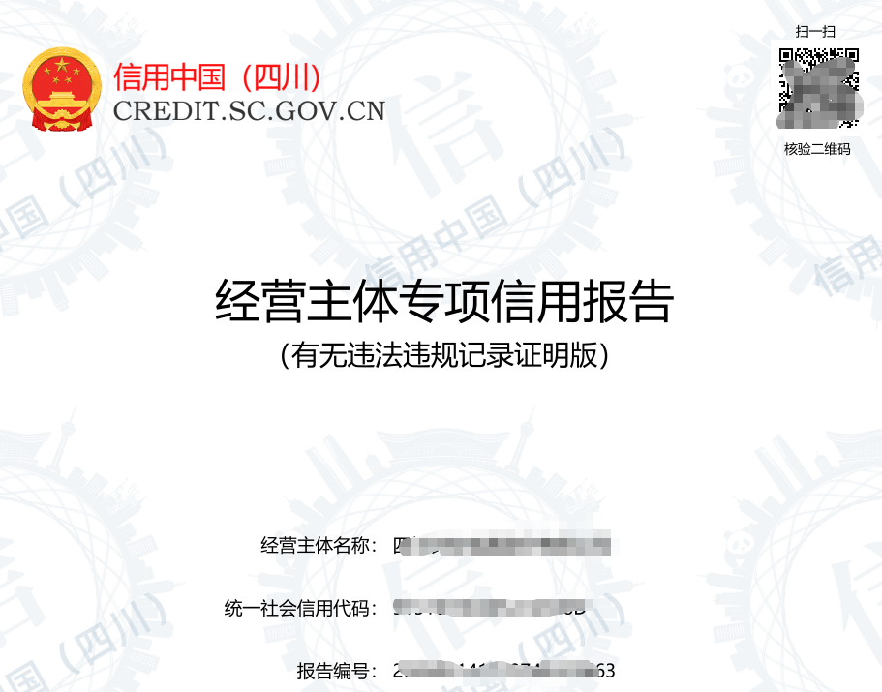
附件1-8
其他佐证材料

包括但不限于承兑汇票的到期兑现等佐证材料。

附件2

大中小企业融通发展采购激励项目汇总表
（2026年第X批）

单位： 市（州）经济和信息化局 时间： 年 月 日
序号 | 企业名称 （与商事注册登记名称一致） | 企业统一社会  信用代码 | 所属  行业 | 企业  性质 | 企业注册地（细化到市、县） | 企业2025年营业收入  （万元） | 企业2025年  从业人员人数（人） | 工业大企业大集团核实情况 | 企业征信报告核实情况 | 采购中小企业数量（个） | 支付采购金额（万元） | 备注
备注：1.所属行业：依据四川省统计局四川省经济和信息化厅关于印发《四川省六大优势产业统计分类（试行）》的通知（川统计〔2023〕62号）相关要求填写；
2.企业性质包括：包括国有、国有控股、民营、混合所有制、外资、合资等；
3.工业大企业大集团核实情况：包括工业大企业、工业大集团、央属大型企业集团在川的非独立法人机构；
4.企业征信报告核实情况：2023年3月至截至申报日上月末，企业征信报告不存在问题填写“无问题”；
5.采购中小企业数量和实际支付采购金额：企业本次申报采购中小企业数量和累计支付总额。

信息公开选项：主动公开

